ĐỀ TÀI 4: HỆ THỐNG QUẢN LÝ PHÒNG KHÁM — SƠ ĐỒ BFD VÀ DFD
Tác nhân ngoài: Bệnh nhân, Bác sĩ, Quản lý phòng khám.
Kho dữ liệu: D1 Bác sĩ · D2 Bệnh nhân · D3 Lịch hẹn · D4 Bệnh án · D5 Đơn thuốc.

1. Sơ đồ phân rã chức năng (BFD)
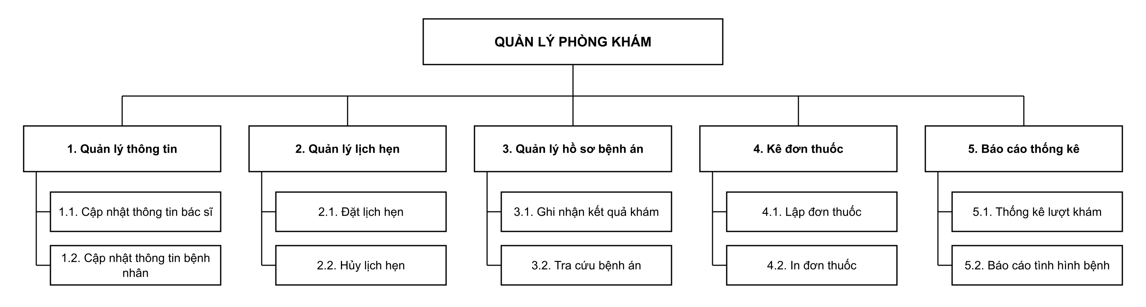

2. DFD mức khung cảnh (mức 0)
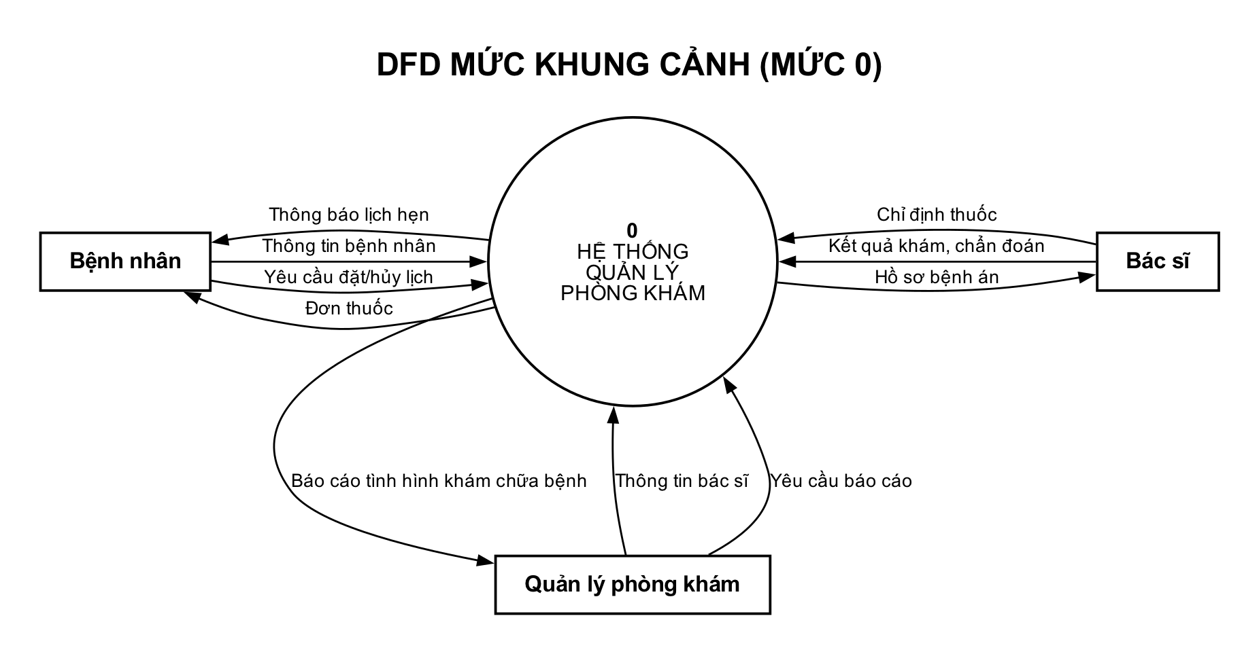

3. DFD mức đỉnh (mức 1)
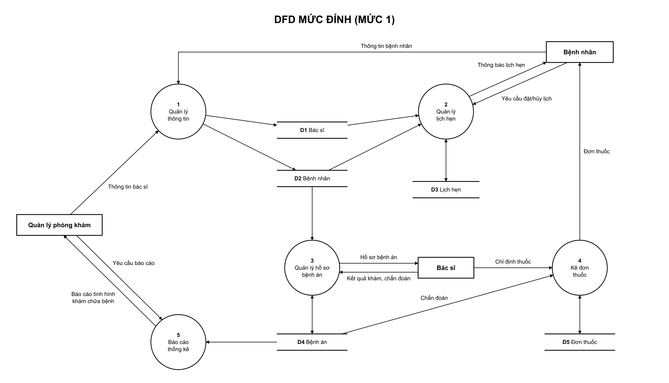

4. DFD mức dưới đỉnh — Chức năng 1: Quản lý thông tin
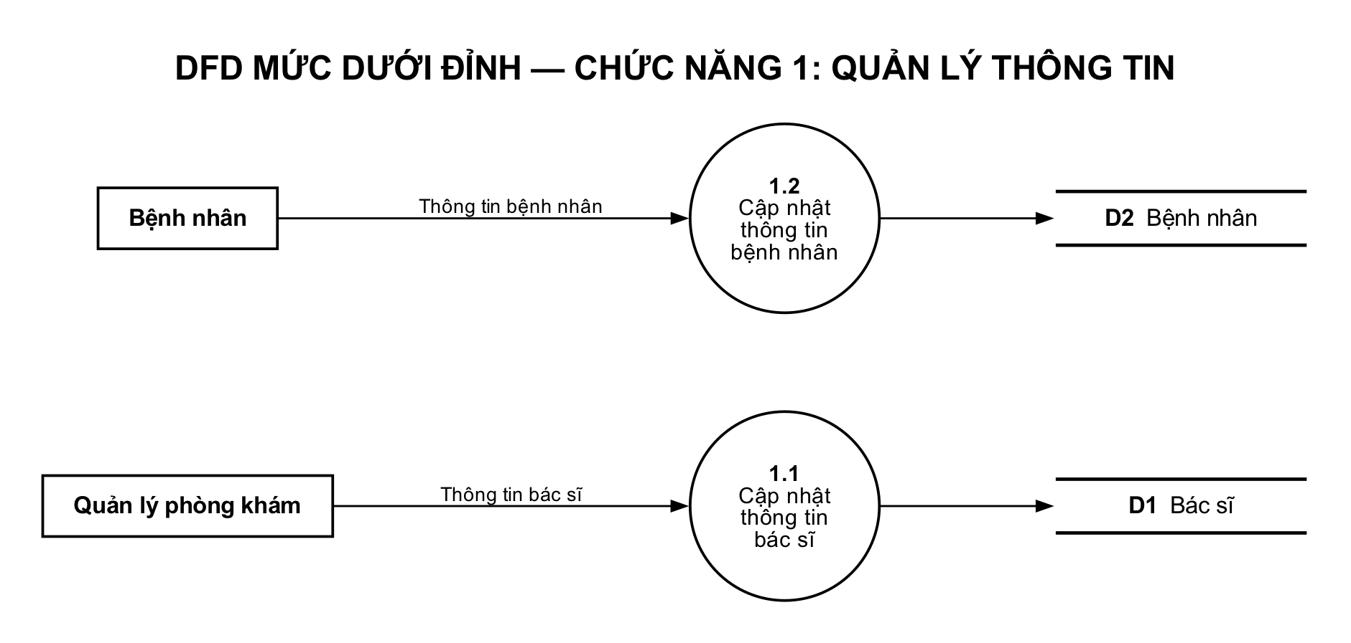

5. DFD mức dưới đỉnh — Chức năng 2: Quản lý lịch hẹn
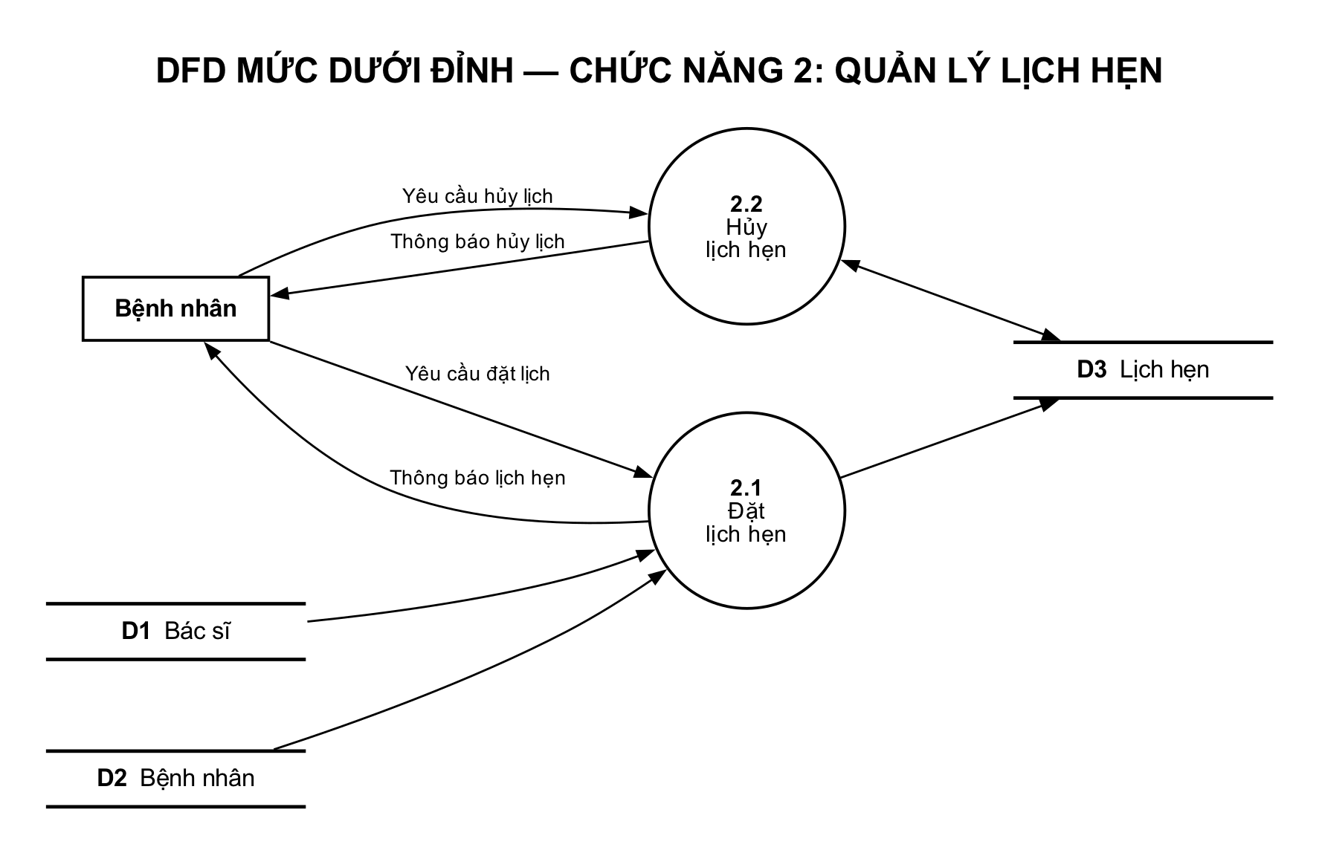

6. DFD mức dưới đỉnh — Chức năng 3: Quản lý hồ sơ bệnh án
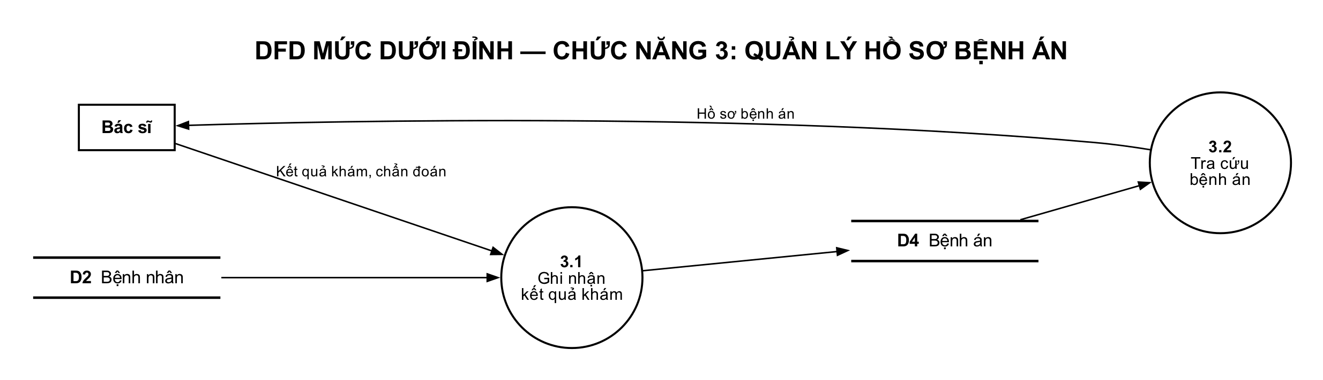

7. DFD mức dưới đỉnh — Chức năng 4: Kê đơn thuốc
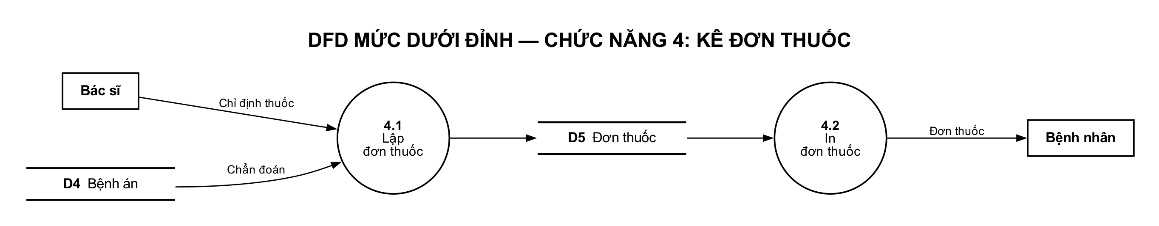

8. DFD mức dưới đỉnh — Chức năng 5: Báo cáo thống kê
